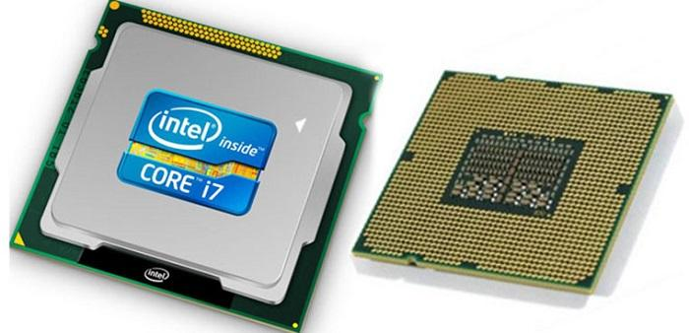**CPU**

T

CPU là chữ viết tắt của **Central Processing Unit** hay còn gọi là bộ xử lý trung tâm. CPU đóng vai trò như não bộ của một chiếc Laptop, tại đó mọi thông tin, thao tác, dữ liệu sẽ được tính toán kỹ lưỡng và đưa ra lệnh điều khiển mọi hoạt động của Laptop.

rung tâm của CPU được chia làm 2 khối chính là khối điều khiển (**CU**) và khối tính toán (**ALU**).

* ***CU (Control Unit):*** Khối điều khiển biên dịch sang ngôn ngữ máy.
* ***ALU (Arithmetic Logic Unit):*** Khối tính toán số toán học và logic đưa ra kết quả.

FORM

FAX TRANSMISSION

ID:

FROM: TẬP ĐOÀN FPT

TO: CS2 FPT POLYTECHNIC

778 NGUYỄN KIỆM, HCMC

MONITOR 27” 150 CÁI

KEYBOARD LOGITECH 20 CÁI

Thân chào!

|  |  |  |  |  |  |  |  |  |
| --- | --- | --- | --- | --- | --- | --- | --- | --- |
| **FORM** | **FAX TRANSMISSION** | ID: |  |  |  |  | |  |
| FROM: TẬP ĐOÀN FPT | | TO: CS2 FPT POLYTECHNIC  778 NGUYỄN KIỆM, HCMC | | | | | | |
| 1. MONITOR 27” …………………………………………………………………………50 CÁI 2. KEYBOARD LOGITECH ……………………………………………………………120 CÁI | | | | | | | ***Thân chào!*** | |